  OINA  Traditie si originalitate  in sportul românesc | R O M Â N I A  FEDERATIA ROMÂNA DE OINĂ  Sediul :Strada Aleea Magnoliei nr. 2, Bl. L4, ap. 110, Constanta ;  Telefon : 0735 /176 186; 0723 000 918  E-mail:froina@froina.ro;office@froina.ro;  www.froina.ro

N

Nr. 10 Din 20.01.2020

REGULAMENTUL DE ORGANIZARE ȘI DESFĂȘURARE AL
COMPETIȚIEI SPORTIVE ȘCOLARE
„ OLIMPIADA NAȚIONALȚ A SPORTULUI ȘCOLAR „
OINĂ (MASCULIN si FEMININ)

Ediţia 2019 -2020

CAPITOLUL I SCOP
Descoperirea de noi talente la clasele din învățământul preuniversitar și îndrumarea lor către cluburile de specialitate.

CAPITOLUL II PARTICIPANȚI
„ OLIMPIADA NAȚIONALĂ SPORTULUI ȘCOLAR ,, la OINĂ este organizată de către Ministerul Educaţiei Naționale, în colaborare cu Federaţia Română de Oină.
Competiția se desfășoară atât la feminin cât și la masculin,intre echipe formate din 6 jucători/jucătoare.
La competiția participă echipele unităţilor şcolare din sistemul Ministerului Educaţiei Naționale care au asociaţii sportive (structuri fără personalitate juridică, constituite în baza Legii educaţiei fizice şi sportului nr.69/2000 cu modificările şi completările ulterioare), formate din elevi( băieţi/fete), legitimaţi şi nelegitimaţi născuţi în anul 2004 şi mai mici. pentru învățământul gimnazial iar pentru învățământul liceal născuți în anul 2000 și mai mici.
Nu exista limita legata de folosirea sportivilor legitimați.
Au drept de participare elevii ( băieţi/fete ) claselor V-VIII pentru învățământ gimnazial și claselor IX-XII / XIII din unităţile de învăţământ liceal forma de zi, înscrişi în registrul matricol al unităţii şcolare pe care o reprezintă, la data de 15 octombrie a anului şcolar respectiv.

CAPITOLUL III CONDIȚII DE PARTICIPARE
Participarea în competiţie se face pe baza următoarelor documente:
- prezentarea C.I. sau, după caz, a certificatului de naştere în original ;
- adeverinţa de participare, eliberată de unitatea de învăţământ la care elevul este înscris în Registrul Matricol, conform Anexei 3 din Regulamentul Olimpiadei Naționale a Sportului Școlar (care conţine şi avizul medical favorabil);
- formularul de înscriere, eliberat de unitatea de învăţământ, conform Anexei 1 din Regulamentul Olimpiadei Naționale a Sportului Școlar .
- Copie Certificat de Identitate Sportivă (CIS) al asociaţiei sportive şcolare.
- Copie C.I. sau, după caz, a certificatului de naştere ;
Lotul unei echipe va fi compus din 6 jucători titulari , 2 jucători de rezervă si un profesor, la toate etapele competiţiei.

CAPITOLUL IV SISTEMUL DE DESFĂȘURARE
Înscrierea în competiţie a unităţilor şcolare se va face la Inspectoratele Şcolare Judeţene până la data de 1octombrie 2019 .
Pentru toate fazele , validarea se face înaintea începerii competiţiei.
Pentru toate fazele sistemul de desfășurare este turneu simplu,fiecare cu fiecare.
Etapa pe localitate – participă reprezentativele unităţilor şcolare înscrise în competiţie. Jocurile se vor desfăşura în organizarea Inspectoratului Şcolar Judeţean în colaborare cu Comisia Judeţeană de Oină pentru Olimpiada Națională a Sportului Școlar , în perioada noiembrie - decembrie 2019 .
Etapa pe judeţ –participă echipele câştigătoare a etapei pe localitate. Jocurile se vor desfăşura în organizarea Inspectoratului Şcolar Judeţean în colaborare cu Comisia Judeţeană de Oină pentru Olimpiada Națională a Sportului Școlar în perioada martie-aprilie 2020 ;
Etapa pe regiune
Participă echipele câştigătoare ale etapei pe judeţ . Jocurile se vor desfăşura în organizarea M.E.N prin Inspectoratul Şcolar Judeţean unde se organizează competiţia şi F.R.O. prin Comisia Judeţeană de Oină pentru Olimpiada Națională a Sportului Școlar în perioada aprilie –mai 2020;
Etapa finală (8 echipe câştigătoare ale etapelor pe regiune )
Participă echipele câştigătoare ale etapei pe regiune . Jocurile se vor desfăşura în organizarea M.E.N. prin Inspectoratul Şcolar Judeţean unde se organizează competiţia şi F.R.O. prin Comisia Judeţeană de Oină pentru Olimpiada Națională a Sportului Școlar în perioada aprilie-mai 2020;

Împărţirea judeţelor pe regiuni ( 8 regiuni ):învățământ gimnazial / liceal

- Regiunea Nord – Est – 6 judeţe:
- Suceava , Botoşani , Iaşi , Neamţ , Vaslui ,Bacău ;
- Regiunea Sud – Est – Dobrogea -6 judeţe:
- Vrancea , Galaţi, Buzău, Brăila, Tulcea, Constanța;
- Regiunea Sud – Muntenia – 6 judeţe:
- Prahova , Ialomiţa , Călăraşi , Giurgiu ,Ilfov, Teleorman ;.
- Regiunea Sud – Vest – Oltenia – 6 judeţe:
-. Argeş ,Gorj , Vâlcea , Olt , Dolj , Dâmbovița ;.
- Regiunea – Vest – 6 judeţe:
- Arad ,Caraş-Severin , Hunedoara , Mehedinţi, Timiş , Alba ;.
- Regiunea Nord – Vest – 6 judeţe:
- Bihor , Bistriţa – Năsăud , Cluj , Maramureş , Satu –Mare , Sălaj;
- Regiunea Centru – 6 judeţe:
- Mureș , Harghita , Covasna , Brașov , Sibiu , Cluj ;
VIII. Regiunea Bucureşti – 6 sectoare :
- Bucureşti – cele 6 sectoare .

Programul etapelor regionale
Ziua I
VINERI – sosirea (după amiază) echipelor participante şi desfăşurarea şedinţei tehnice (orele 18.00) cu participarea obligatorie a profesorilor delegaţi ai echipelor.
Se va face validarea jucătorilor participanţi (prezentarea obligatorie a tuturor documentelor solicitate), se vor stabili prin tragere la sorţi ordinea jocurilor (sistem turneu simplu fiecare cu fiecare).
Ziua a II - a
SÂMBĂTĂ – Reuniunea I şi Reuniunea a II-a
Ziua a III - a
DUMINICĂ – Reuniunea a III- a şi Festivitatea de premiere

Programul etapei regionale va fi stabilit de comun acord de echipele participante,această faza putând avea alocat mai puțin timp,in funcție de numărul echipelor participante.

Programul etapei finale
Participarea echipelor la faza naţională este validată numai în cazul în care acestea s-au prezentat până la sfârşitul zilei premergătoare începerii competiţiei.
Ziua I
VINERI – sosirea (după amiază) echipelor participante şi desfăşurarea şedinţei tehnice (orele 18.00) cu participarea obligatorie a profesorilor delegaţi ai echipelor.
Se va face validarea jucătorilor participanţi (prezentarea obligatorie a tuturor documentelor solicitate), se vor stabili prin tragere la sorţi ordinea jocurilor (sistem turneu simplu, fiecare cu fiecare).
Ziua a II - a
SĂMBĂTĂ – Reuniunea I şi Reuniunea a II-a
Ziua a III-a
DUMINICĂ – Reuniunea a III–a şi Festivitatea de premiere .

CAPITOLUL V ARBITRAJUL

Federația Română de Oină va asigură arbitrajul la toate meciurile din cadrul competiției . Pentru desemnarea arbitrilor ,organizatorii etapei respective se vor adresa ,cu cel puțin 10 zile înaintea datei de desfășurare a competiției,reprezentatului regional al federației.

REGULAMENTUL JOCULUI DE OINĂ ÎN 6

A.TERENUL-MARCAJUL TERENULUI
Art.1. Terenul pe care se desfășoară o asemenea partidă de oină are formă dreptunghiulară cu următoarele dimensiuni:
a) pentru seniori , juniori I , senioare și junioare I
- 45 m lungime şi 15 m lăţime. (vezi anexa 1 )
b) pentru juniori II , juniori III , junioare II și junioare III
- 40,5 m lungime şi 13,5 m lăţime. ( vezi anexa 2 )
Art.2. Marcajul: Terenul se marchează cu benzi care vor asigura contrastul şi o vizibilitate bună , liniile şi cercurile vor avea lăţimea de 5 cm.
2.1 Zone. Paralel cu liniile de bătaie şi de fund, la 2 m, în spatele acestora, se trasează câte o linie perpendiculară pe liniile de margine. Spaţiile delimitate în cele două capete ale terenului se numesc:
-zona de bătaie delimitată de liniile de margine, linia de bătaie și linia exterioară zonei de bătaie ;
-zona de fund delimitată de liniile de margine, linia de fund și linia exterioară zonei de fund ;
Liniile scurte ce delimitează zonele se numesc:
linie de bătaie şi linia exterioară zonei de bătaie ;
linia de fund şi linia exterioară zonei de fund
Liniile laterale poartă denumirea de linii de margine.
Toate liniile terenului fac parte integrantă din spaţiile pe care le delimitează astfel:
- Lăţimea liniilor de margine şi a liniei de bătaie se include în dimensiunile terenului de joc;
- Lăţimea liniilor exterioare ale zonelor în zone ;
- Lăţimea liniei de trei sferturi şi liniei de fund în spaţiul (zona) de trei sferturi ;
- Lăţimea circumferinţei cercurilor intră în suprafaţa cercurilor.
2.2. Cercurile. La 13,5 m, 27,5 m (pentru seniori, juniori I) și 12 m, 24,5 m (pentru juniori II şi juniori III) de la linia de bătaie, pe liniile de margine, se fixează punctele de tangenţă a unor cercuri cu diametrul de 1 m, care se vor trasa pentru a delimita locurile mărginaşilor.
La jumătatea liniilor de bătaie şi de fund se vor trasa punctele de tangenţă a unor cercuri cu diametrul de 1m trasate în interiorul zonelor de bătaie şi de fund. Fruntaşul şi fundaşul pot lovi valabil un adversar doar din cerc.
2.3. Zona de trei sferturi. La 38 m (pentru seniori, juniori I) și la 33,5m ( pentru juniori II şi juniori III ) distanţă de linia de bătaie şi paralel cu ea, se trasează o linie continuă, denumită linia de trei sferturi. Spaţiul delimitat de liniile de margine, linia de trei sferturi şi linia de fund delimitează zona de trei sferturi, suprafaţă de obţinere a punctelor suplimentare din bătaia mingii cu bastonul.
2.4. Linia de bătaie este linia unde acţionează fruntaşul, acesta poate lovi (ţinti) valabil adversarul numai din cerc . Segmentul liniei de bătaie, din stânga cercului fruntaşului, se numeşte linia de plecare, iar segmentul, din dreapta cercului fruntaşului, se numeşte linie de scăpare.
2.5. Linia de fund este linia unde acţionează fundaşul, acesta poate lovi (ţinti) valabil adversarul numai din cerc. Segmentul liniei de fund, din dreapta cercului fundaşului, se numeşte linia de sosire, iar segmentul, din stânga cercului fundaşului, se numeşte linie de întoarcere.
2.6. Liniile de mijloc Pe axa terenului se vor trasa două linii de 2 m perpendiculare pe linia de fund şi linia de bătaie, pentru delimitarea locului pe unde jucătorii aflaţi la bătaie vor intra şi ieşi din teren. Aceste linii vor fi respectate numai la intrarea şi ieşirea jucătorilor în teren. În rest, jucătorii de la bătaie au libertatea de a acţiona pe tot terenul .
2.7. Linia de aşteptare. În zona de bătaie, la 1m, în spatele liniei de scăpare, paralel cu aceasta, se trasează o linie continuă de 6m lungime, numită linia de aşteptare, unde jucătorii echipei de la bătaie se așază, aşteptând rândul pentru a bate mingea cu bastonul.
2.8 Linia de trei sferturi . La 38 m (pentru seniori și juniori I), iar la 33,5 m(pentru juniori II şi juniori III), de la linia de bătaie şi paralel cu ea se va trasa o linie continuă denumită ,, linia de trei sferturi ’’ care va servi la determinarea eventualelor puncte suplimentare obţinute din bătaia mingii.
2.9. Careul. Spaţiul dintre mărginaşii corespunzători formează careul. Acesta este format de mărginaș 1 ducere, mărginaș 2 ducere, mărginaşul 1 întoarcere şi mărginaşul 2 întoarcere (vezi anexa 3).
2.10. Triunghiurile. Pe terenul de oină se formează două triunghiuri şi anume : spațiul dintre fruntaş, mărginaș 1 la ducere și mărginaşul 2 întoarcere formează primul triunghi , spațiul dintre fundaș, mărginaşul 1 intoarcere şi mărginaș 2 pe ducere formează al doilea triunghi .
Art.3. Fanioanele de colţ.
Cele 4 colţuri ale zonei de bătaie şi cele 4 colţuri ale zonei de fund se marchează cu fanioane, având băţul înalt de 1 m, iar steagul de minim 30 X 40 cm. În timpul jocului, fanioanele nu pot fi scoase sau deplasate de la locul lor.

REGULILE JOCULUI
Acest joc se poate organiza atât pentru seniori şi juniori, şi are la bază actualul regulament de joc în 11, căruia i se aduc următoarele modificări:
Art.4. Jocul de oină în 6 se dispută în două reprize nelimitate în timp cu o pauză de 5 minute. Cele două echipe vor jucă fiecare câte o repriză la ,, bătaie ’’ şi una la ,, prindere ’’. Fiecare echipă poate schimba 2 jucători cu jucătorii de rezervă din cei 3 trecuţi pe foaia de arbitraj, în prima repriza, în a doua sau în pauză.
Art.5. Jocul echipei de ,, la prindere ’’
O echipă este la prindere atunci când jucătorii ei sunt desfăşuraţi pe teren pe locurile special marcate şi încearcă să lovească cu mingea pe jucătorii de la bătaie, care trec prin culoar (teren), pentru a obține puncte sau să prindă mingea bătută de jucătorii de la bătaie.
După aşezarea lor pe teren, jucătorii poartă următoarele denumiri: (Anexa 3 )
1) Fruntaş - jucătorul care acţionează pe toată linia de bătaie, dar poate lovi (ţinti) valabil numai din cerc ;
2) Fundaş - acela care acţionează pe linia de fund, dar poate lovi (ţinti) valabil numai din cerc ;
3) Jucătorii care acţionează din cercurile aflate pe marginea stângă a terenului se numesc mărginaşii 1 şi 2 de la ducere ;
4) Iar aceia care acţionează din cercurile de pe marginea dreaptă a terenului se numesc mărginaşii 1 şi 2 de la întoarcere ;
Atribuţiile acestor jucători sunt cele prevăzute în regulamentul de joc.
Art.6. Jocul echipei de „ la bătaie ”
O echipă este la bătaie atunci când jucătorii săi trebuie să bată mingea cu bastonul şi apoi să treacă prin culoar (teren), apărându-se pentru a nu fi loviţi de jucătorii echipei de la prindere care ţintesc în ei.
Art.7 Activitatea jucătorilor ,, la bătaie”.
7.1. a) Intrarea jucătorilor în terenul de joc se va face peste segmentul liniei de bătaie aflată în stânga cercului fruntaşului, denumită linia de plecare şi peste segmentul din stânga cercului fundaşului, denumită linia de întoarcere.
b) Ieşirea jucătorilor din terenul de joc se va face prin trecerea cu tot corpul peste liniile de sosire, aflate în dreapta cercului din dreptul fundaşului şi linia de scăpare, aflată în dreapta cercului fruntaşului.
7.2. În decursul unui joc, jucătorii de pe linia de aşteptare trec la bătaia mingii o singură dată după ce, în prealabil, a servit un coechipier, excepţie face jucătorul care bate primul. Ordinea de intrare in teren va fi indicată de căpitanul de echipă sau antrenor în funcție de situația tactică din momentul respectiv.
7.3. În desfăşurarea jocului, în faţa liniilor de plecare sau întoarcere nu va putea să stea decât un singur jucător . La bătaia sau sosirea celui de-al doilea jucător, unul dintre cei doi este obligat să intre în teren . În caz contrar, jocul se consideră închis şi arbitrul va introduce în triunghi jucătorul indicat de căpitan sau antrenor.
În terenul de joc, în timpul desfăşurării unei partide de oină, nu se pot afla decât cel mult 2 jucători, unul venind de la linia de plecare şi altul de la linia de întoarcere .
Excepţie face ultimul jucător la bătaie, care poate să facă grupă cu ultimii doi jucători, deci pe teren se pot afla în acel moment 3 jucători, doi jucători pe dus unul pe intors, sau unul pe dus și doi pe întors.
7.4. a) În timpul jocului, dacă s-a tras într-un jucător de la bătaie aflat în teren , jucătorul în care s-a tras va putea să parcurgă întreg culoarul de joc, dacă s-a apărat și mingea a ieșit în afara terenului. Dacă mingea a ieşit în afara terenului fără să se fi tras asupra jucătorului acesta avansează un spațiu de joc.
b) Dacă în acelaşi spaţiu ( de exemplu careu) se vor găsi doi jucători ai echipei de la bătaie şi s-a tras într-unul din ei, după care mingea a ieşit în afara terenului de joc, numai acesta are dreptul să parcurgă culoarul de joc , celălalt jucător ( în care nu s-a tras) va avansa un spatiu, neavând dreptul să beneficieze de avantajul creat de coechipier.
c) Dacă în terenul de joc se află unul sau doi jucători din apărare, în acelaşi spaţiu de joc sau în spaţii diferite şi mingea părăseşte terenul de joc din vina jucătorilor de la prindere (aruncarea mingii intenționat afară), jucătorii de la apărare aflaţi în teren au voie să rămână sau să avanseze un spaţiu de joc în direcţia lor de deplasare .
Art.8. Stabilirea rezultatelor se va face după aceleaşi reguli ca la jocul cu 11 jucători, adică se acordă două puncte pentru un jucător lovit şi puncte suplimentare prin bătaia mingii cu bastonul
8. a . Se acordă 2 puncte suplimentare:
- dacă mingea bătută depăşeşte în traiectoria ei linia de 43m , 38,5m (linia exterioară a zonei de fund), fără să fi atins pământul şi fără să depăşească liniile de margine ale zonei de fund ;
- dacă mingea bătută este atinsă de către jucătorii de la prindere şi cade peste linia de 41 m, 36,5m (linia de fund) , fără să depăşească liniile de margine ale zonei de fund ;
- dacă mingea bătută prin aer, cade în zona de fund ;
- dacă mingea bătută prin aer, cade în zona de fund, pe liniile ce delimitează această zonă, dar nu pe linia de 41 m, 36,5m (linia de fund) ;
- dacă mingea în traiectoria ei prin aer, fiind atinsă de jucătorii de la prindere, iese printre steagurile ce delimitează această zonă sau cade în zona de fund ori pe liniile ce delimitează zona de fund, dar nu pe linia de 41m, 36,5m (linia de fund).
8. b. Se acordă un punct suplimentar:
- dacă mingea bătută, în traiectoria ei prin aer, depăşeşte linia de fund şi apoi trece peste liniile de margine ale zonei de fund (printre steaguri) ;
- dacă mingea bătută depăşeşte, în traiectoria ei, linia de fund şi a fost prinsă în zonă de un jucător al echipei de la prindere ;
- dacă mingea bătută depăşeşte, în traiectoria ei, linia de trei sferturi, fără să fie prinsă direct sau dintr-o pasă din voleu ori ricoşeu, înainte de a atinge pământul şi cade în spaţiul de trei sferturi ;
- dacă jucătorii echipei de la prindere, aflaţi în spaţiul de trei sferturi, resping mingea (care, în traiectoria ei, a depăşit linia de trei sferturi) în afara liniilor de margine ;
- dacă mingea în timpul cât traversează pe sus spaţiul dintre linia de trei sferturi şi linia de fund şi înainte de a ieşi peste liniile de margine este atinsă de un jucător al echipei de la prindere sau, prinzând-o, a depăşit cu mingea linia de margine ;
- dacă mingea bătută în traiectoria ei cade pe linia de trei sferturi (această linie face parte din zona de trei sferturi) sau pe linia de fund ;
- dacă mingea bătută depăşeşte în traiectoria ei linia de trei sferturi şi este respinsă ( chiar și în mod intenționat) din acest spaţiu în faţa liniei de trei sferturi şi nu este prinsă.
Toate punctele suplimentare obţinute de echipa de la bătaie se iau în calcul la scorul reprizei.
Art.9. Clasamentul final. . Pentru un meci de oină dintre două echipe aflate într-o competiție oficială se acordă puncte după cum urmează:
- pentru jocul câştigat se atribuie 3 puncte ;
- pentru jocul egal se atribuie 2 puncte ;
- pentru jocul pierdut se atribuie 1 punct ;
- pentru renunţare, retragere, eliminare sau neprezentare se atribuie 0 puncte.
a) Clasamentul se va face în ordinea descrescătoare a numărului de puncte acumulate.
b) Este declarată câştigătoare echipa care acumulează cel mai mare număr de puncte la sfârșitul competiției.
Dacă 2 sau mai multe echipe se află la egalitate de puncte, când meciurile se desfăşoară în sistem “turneu” se vor avea în vedere următoarele:
a) rezultatul obţinut în meciul/meciurile direct(e);
b) dacă egalitatea persistă în continuare şi nu se poate face departajarea după criteriul de mai sus se va lua în calcul punctaverajul obţinut în meci, între echipele aflate la egalitate;
c) dacă şi după calculul punctaverajului este tot egalitate, se va lua în calcul punctaverajul general obţinut în competiţie;
d) dacă meciul/meciurile se termină la egalitate, se vor executa câte 3 lovituri de baston de fiecare echipă, câştigătoare fiind declarată echipa care acumulează mai multe puncte;
e) dacă egalitatea se menţine, se execută câte o lovitură de baston de echipă până când una dintre echipe acumulează mai multe puncte
f) În caz de egalitate după executarea celor 8 lovituri de baston, se va mai disputa un meci de baraj .
g) Dacă şi acesta se termină la egalitate, câștigă echipa cea mai tânără.
Antrenorul este cel care va înainta arbitrilor, în termen de 5 minute de la finalizarea partidei, ordinea în care jucătorii care se aflau în teren la sfârșitul jocului vor executa loviturile de departajare. În timpul executării loviturilor de baston pe terenul de joc se află numai arbitrii poziționați regulamentar.
Art.10. Criteriile de mai sus sunt valabile pentru stabilirea oricărui loc din cadrul clasamentului competiţiei
Art.11. Scorul pentru jocurile câştigate prin renunţare, retragere, eliminare sau neprezentare pe teren este de 9-0 și 0 puncte în clasament.
Art.12. În caz de epuizare a rezervelor prin accidentare, echipa descompletată pierde jocul cu scorul de 0-6, indiferent de situaţia de pe teren în momentul descompletării , acordându-i-se 1 punct în clasament.
Art.13. În caz de epuizare a rezervelor prin eliminare, echipa descompletată pierde jocul cu scorul de 0-9, indiferent de situaţia de pe teren în momentul descompletării, acordându-i-se 0 puncte în clasament.
Art.14. Când jocurile se dispută sistem ,, divizie’’, clasamentul se alcătuieşte pe puncte şi punctaveraj:
a) În cazul de egalitate de puncte, se declară câştigătoare echipa cu punctaveraj pozitiv mai mare (prin scădere).
b) Dacă egalitatea persistă, se ia în calcul punctaverajul meciurilor directe între echipele aflate la egalitate.
Art.15. Când competiția se desfășoară ,, pe grupe’’, departajarea se face în felul următor :
a) locurile 1 și 2 în grupă se vor stabili aplicându-se regulamentul prevăzut pentru turneul simplu sau dublu. În continuare se vor juca două meciuri semifinale după schema :
1. prima echipă din prima grupă cu a doua echipă din a doua grupă ;
2. a doua echipă din prima grupă cu prima echipă din a doua grupă .
Învinsele vor juca între ele un singur meci de departajare pentru locurile 3-4. Dacă egalitatea se menține, se vor executa câte 3 lovituri de baston de fiecare echipă, câştigătoare fiind declarată echipa care acumulează mai multe puncte; iar dacă egalitatea se menţine, se execută câte o lovitură de baston de echipă până când una din echipe acumulează mai multe puncte. În caz de egalitate după executarea celor 8 lovituri de baston, se va mai disputa un meci de baraj . Dacă şi acesta se termină la egalitate, câștigă echipa cea mai tânără.

Echipele câştigătoare vor juca finala, un singur meci .Va fi declarată învingătoare echipa care a câștigat meciul. Dacă egalitatea se menține, se vor executa câte 3 lovituri de baston de fiecare echipă, câştigătoare fiind declarată echipa care acumulează mai multe puncte; iar dacă egalitatea se menţine, se execută câte o lovitură de baston de echipă până când una din echipe acumulează mai multe puncte. În caz de egalitate după executarea celor 8 lovituri de baston, se va mai disputa un meci de baraj . Dacă şi acesta se termină la egalitate, câștigă echipa cea mai tânără.
Antrenorul este cel care va înainta arbitrilor, în termen de 5 minute de la finalizarea partidei, ordinea în care jucătorii care se aflau în teren la sfârșitul jocului vor executa loviturile de departajare. În timpul executării loviturilor de baston pe terenul de joc se află numai arbitrii poziționați regulamentar.

CONTESTAŢII
Art .16. 1) Contestaţiile privind dreptul de joc al jucătorilor se pot face numai până la începerea jocului; contestaţia se aduce imediat la cunoştinţa conducătorului echipei adverse şi va fi semnată de către arbitri, care vor rezolva contestaţia până la începerea meciului, pronunţându-se în scris dacă jucătorii contestaţi au drept de joc.
2) Orice contestaţie privind validarea şi identitatea jucătorilor se poate face până la consemnarea rezultatului şi semnarea foii de arbitraj de către cei doi arbitri.
a) La contestaţiile privind identitatea jucătorilor trebuie să se precizeze numele jucătorilor contestaţi de pe foaie cu documente.
b)În caz de refuz din partea unui delegat de a semna contestaţia introdusă de echipa adversă, consemnarea de către arbitru a acestui fapt va acoperi lipsa semnăturii refuzate.
Art.17. Orice contestaţie se ia în consideraţie numai după achitarea unei taxe stabilite anual.
În cazul în care contestaţia este întemeiată, suma se restituie.
Art.18. În cazul în care meciurile sunt filmate cu mijloace amologate de Federația Română de Oină fiecare antrenor poate contesta decizia arbitrilor o singură dată pe repriză. Decizia privind contestația fiind luată de catre comisia de organizare în urma analizei video.

Art.19. Dispoziţii generale
Alegerea terenului se va face la începutul meciului, în prezenţa căpitanilor de echipă şi a arbitrilor (prin aruncarea bastonului pe verticală) conform regulamentului jocului în 11.
În caz de rănire sau eliminare a unui jucător, cel rănit sau eliminat va fi înlocuit cu una dintre cele două rezerve conform regulamentului în 11.
În partidele disputate se va juca cu mingi şi bastoane pentru fiecare categorie in parte.
În timpul unui meci jucătorii nu au voie să prindă mingea din bătaie sau pasă cu ajutorul echipamentului (şapca. tricou etc.).

NU SE JOACĂ PRINSUL LA MIJLOC .

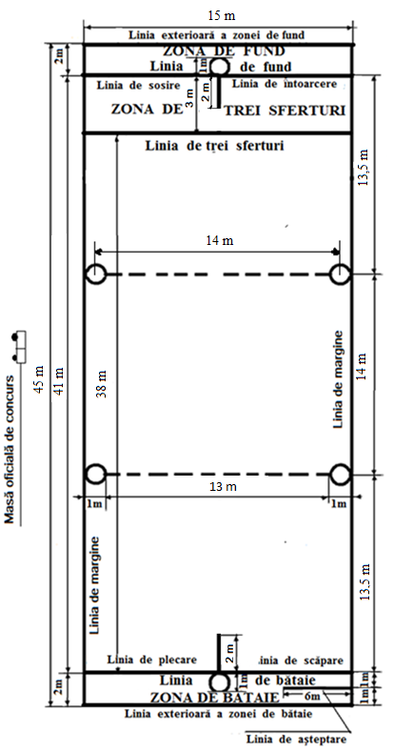

ANEXA NR. 1
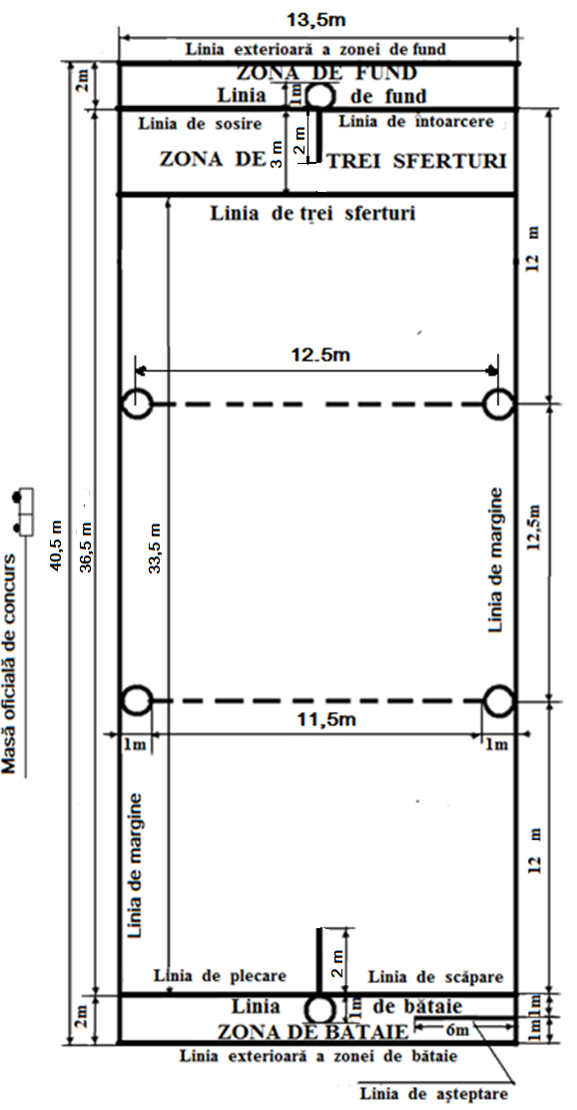

ANEXA NR.2

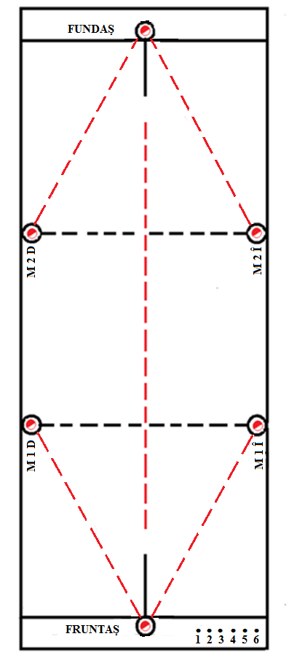

ANEXA NR.3

